C:\Users\SUDO\AppData\Local\Microsoft\Windows\Temporary Internet Files\Content.IE5\WKKTT2QB\MC900429273[1].wmf

☛車窓から花見・・３月３１日　～４月１日

☛茶話会・・１６・１７日（おやつデコレーション）

☛日本酒風呂・・１７・１９～２３日

**川越町デイサービスセンターだより**

令和３年５月号

**いよいよ川越町でもコロナウイルスワクチン接種が５月２７日から年代別に段階的に始まります！　川越町デイサービスセンターではデイサービスご利用中にワクチン接種を受けていただくことが可能です。ご利用日の追加なども対応させていただきますので担当のケマネジャーさんにご相談ください。**



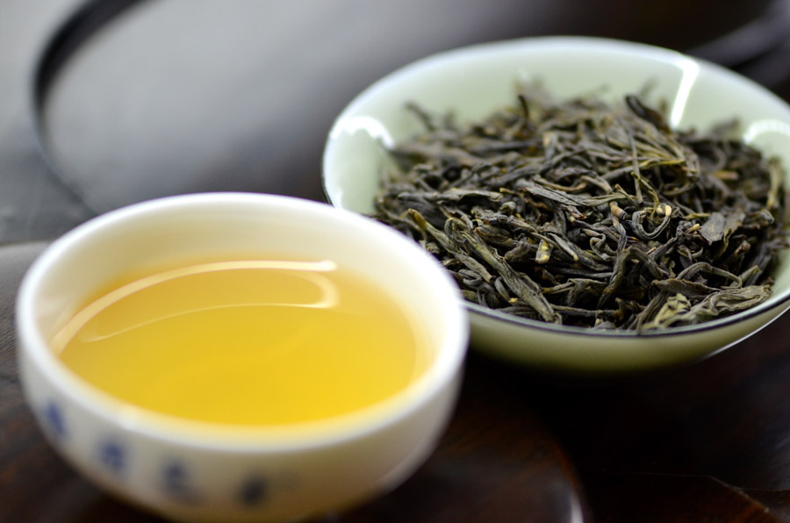

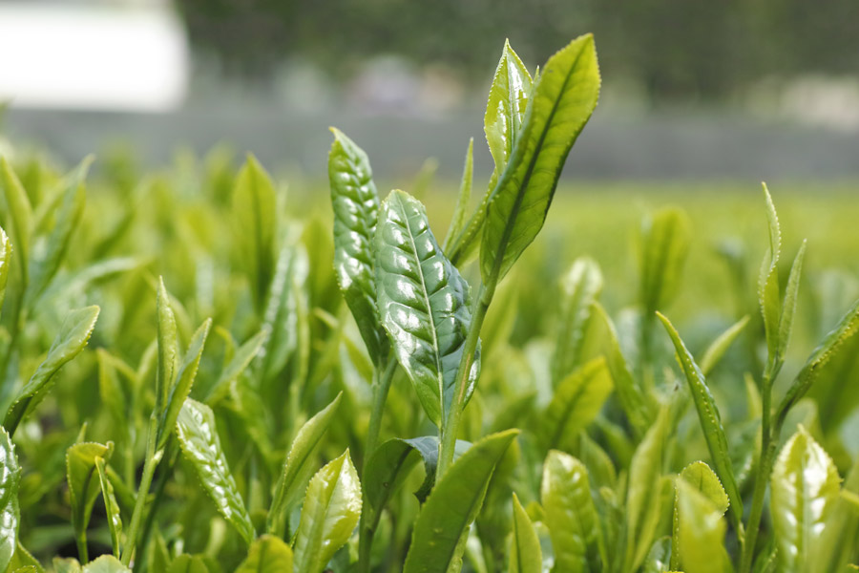

**～５月の行事～**

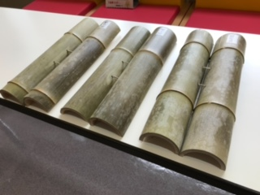

**～４月の行事～**

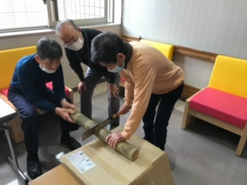

**個別での活動の一つとして“ダンディ倶楽部”が始まりました**

**今回は『青竹の足台作り』男性利用者さんが**

**大活躍。ノコギリや斧を慣れた手つきで使い**

**こなし、とっても良い笑顔😊**

**次回もお楽しみに🎵**

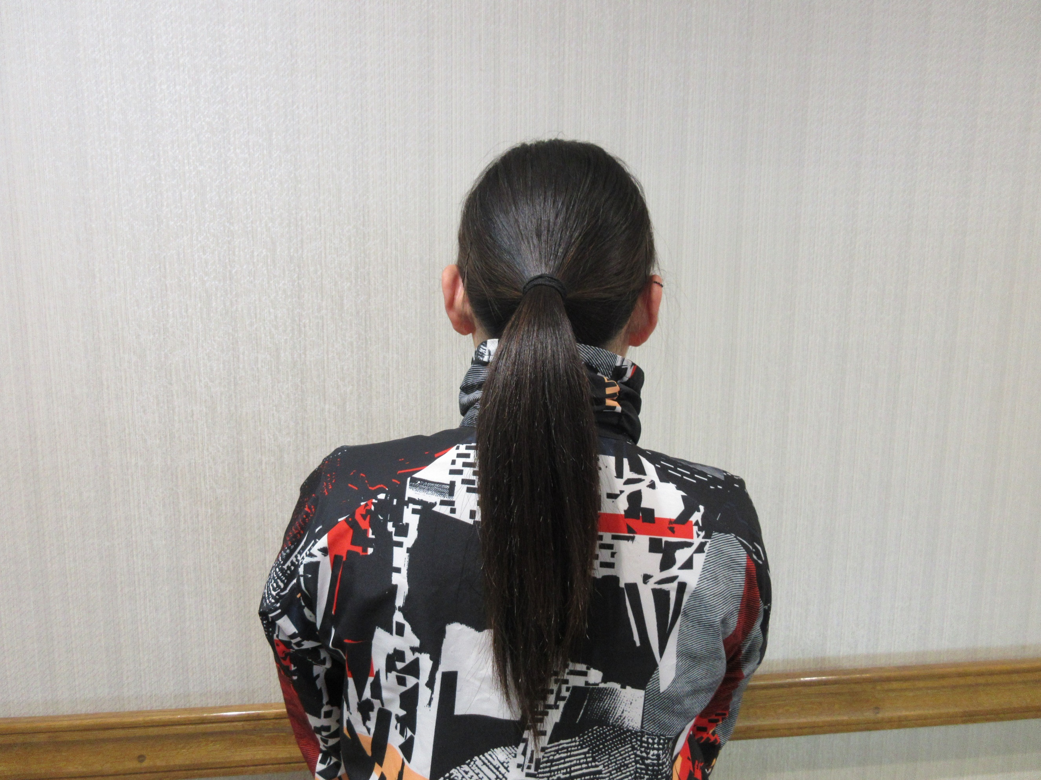

来月号は私です😊

誰かな❓

考えてみてくださいね

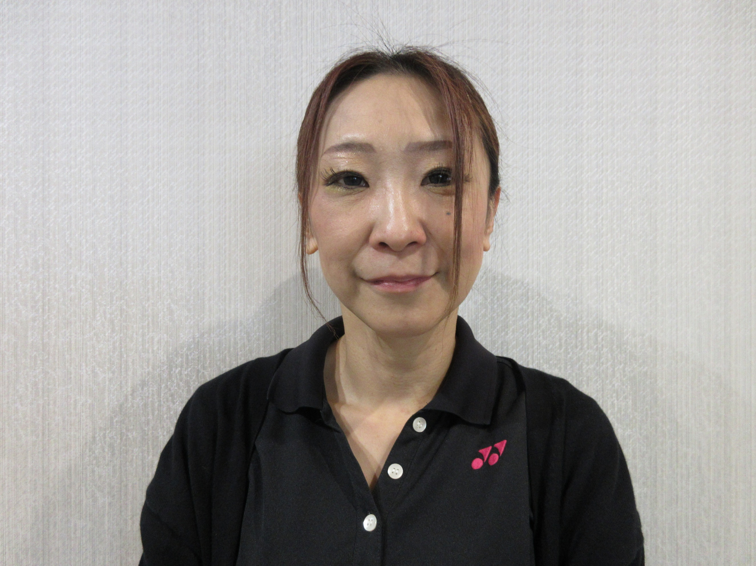

**～スタッフ紹介～**

**平成30年から勤務させていただいております**

**寺本厚子です。**

**日々、皆様の「ありがとう」の言葉に力を頂いて**

**おります。これからも、ご利用者様、ご家族様、**

**職員と共に楽しいデイサービスを作っていけたらと**

**思います。これからもよろしくお願いいたします。**

毎号、このコーナーでは職員の紹介をします❕日頃の思いが伝わりますように・・・

☛菖蒲湯・・４・５日　　　ローズマリー湯・・２０・２１日

☛ハンドマッサージ・・２４・２５日

☛おやつ作り・・２６・２７日　どら焼き＆新茶

**～ダンディ倶楽部～　　始動❕**

川越町デイサービスセンターでは、職員一同、ご利用者様1人1人に寄り添いながら共に喜びを感じ、楽しみや生きがいを持ち、住み慣れたご自宅で安全・快適に暮らせるよう、身体機能の維持・向上を目標とした対応に力を入れております。

お困りのことがありましたらお気軽にご相談ください。

川越町デイサービスセンター

〒510-8123　川越町豊田一色314　いきいきセンター３階

☎059-365-0024　　　担当　駒田圭治